PROBLÈME TECHNIQUE

Le MP3 en version luxe est équipé du dispositif Roll Lock qui réalise le verrouillage/déverrouillage de l’inclinaison du train avant.
Le service après-vente a constaté une anomalie récurrente sur ce dispositif concernant plusieurs véhicules.
L’analyse de ce système et le développement qui suit nous orienteront sur les causes possibles de ce dysfonctionnement.

TRAVAIL DEMANDÉ

1 Analyse fonctionnelle du système de stationnement

L’objectif de cette première partie est de comprendre le fonctionnement et de justifier l’utilisation du système de verrouillage/déverrouillage du train avant.

A Fonctionnement du système

  - Citer 3 avantages propres au dispositif de verrouillage/déverrouillage du train avant.

1-2 Quels sont les mouvements qui sont simultanément neutralisés par le dispositif Roll Lock lorsqu’il est activé ?

Y
X
Z
O

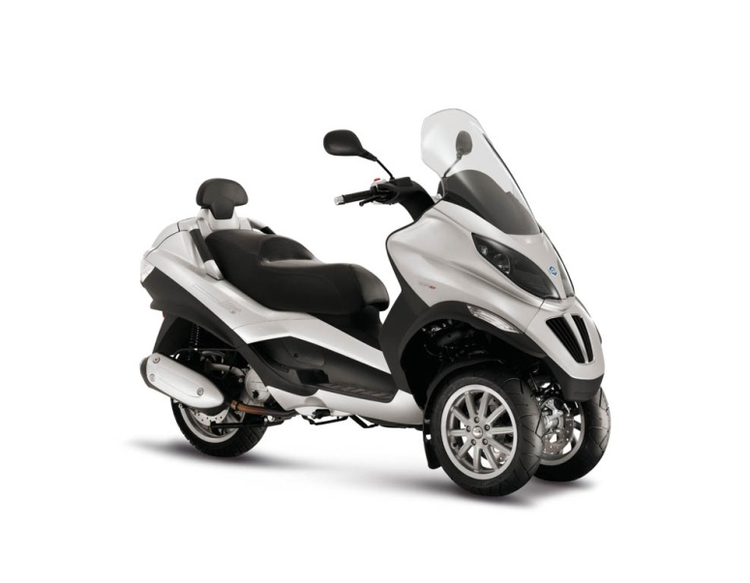
- roulis, oscillation O-X

- tangage, oscillation O-Y

- lacet, rotation O-Z

(Voir A3/17)

  - Pour quelle(s) raison(s) est-il impossible de rouler avec le train avant verrouillé ?

- afin de pouvoir poser les pieds au sol

- afin de conserver la maniabilité du véhicule

- afin de pouvoir freiner

- ne pas empêcher le fonctionnement des suspensions

1-4 Pour une question de sécurité, afin d’éviter la chute du pilote en situation d’arrêt, le cahier des charges fonctionnel du constructeur prévoit un temps de verrouillage du train avant inférieur à 3s et une vitesse inférieure à 10 km/h durant la phase de verrouillage. Calculer la décélération a du véhicule pour passer de v₀ = 10 km/h à v = 0 km/h en 1s puis en 3s dans le cas d’un mouvement uniformément varié.
a = v-v₀ / t avec v = 0 km/h ; v₀ = 10 km/h a = v-v₀ / t

1-5 Le tableau ci-dessous exprime le temps nécessaire pour passer de 10 km/h à 0 en fonction de la décélération du MP3 dans le cas d’un mouvement uniformément varié.

Décélération en m.s⁻² | -7 | -6 | -5 | -4 | -3 | -2 | -1 | -0,5
Temps en s | 0,40 | 0,46 | 0,56 | 0,69 | 0,93 | 1,39 | 2,78 | 5,56

On se place à présent dans l’hypothèse où le temps mis par le dispositif pour réaliser le verrouillage du train avant du MP3 est d’une seconde.
On suppose que le véhicule est en situation de freinage avec à l’instant t une décélération a constante de - 4 m.s⁻² et une vitesse inférieure à 10 km/h.
- Expliquer pourquoi dans ces conditions l’ordre de verrouillage du train avant ne sera pas validé par le calculateur si le pilote en fait la demande et que toutes les autres conditions
d’activation sont respectées. Argumenter et justifier votre réponse à l’aide du tableau précédent.

On suppose que le véhicule est en situation de freinage avec une vitesse inférieure à 10 km/h.
- Sur le graphique du dossier réponses page C1/9, hachurer en rouge la zone qui correspond aux points pour lesquels le dispositif dispose d’un temps compris entre 1 et 3s pour se verrouiller dans les conditions de sécurité imposées par le cahier des charges.

1-6 Sur le dossier réponses page C2/9 repasser en bleu le circuit de commande par câble et en rouge le circuit hydraulique du dispositif Roll Lock et compléter les numéros des repères. Compléter la nomenclature associée page C3/9.

1-7 A partir du schéma électrique pages A10/17 à A11/17 compléter sur le dossier réponses page C4/9, les numéros des voies du calculateur affectées à ses entrées-sorties.

C Analyse des symptômes et de la panne

Un technicien Piaggio intervient sur un 125 MP3 Hybride présentant un dysfonctionnement du dispositif Roll Lock. A l’établissement du contact le buzzer d’alarme indiquant un défaut du système de verrouillage du train avant retentit. Le train avant n’est pas verrouillé, le témoin d’avertissement du verrouillage du train avant clignote et le témoin d’anomalie du système est allumé. La mise en route du moteur s’effectue correctement, le véhicule ne présente aucune anomalie apparente, il n’a jamais été accidenté et le compteur totalise 8543 km. A l’accélération le buzzer s’arrête et les témoins restent dans le même état.

1-8 Indiquer s’il s’agit d’une anomalie grave ? Le chef d’atelier peut-il forcer le système à se verrouiller ? Justifier vos réponses sur le dossier réponses page C5/9.
1-9 Avant d’orienter sa démarche vers un problème d’origine électrique, il commence par réaliser les contrôles usuels sur le dispositif. A partir du document page A3/17, compléter le dossier réponses page C5/9 qui reprend les contrôles usuels effectués par le technicien.

D Situation de diagnostic

Il poursuit par une lecture de la présence d’éventuels défauts à l’aide de l’outil de diagnostic Piaggio.
Sur l’écran de l’outil, on peut lire les informations suivantes :

PIAGGIO MP3 HYBRID 125, PARKING DIGITEK CECA AUTODIAGNOSTIC

Codes d’erreur | Anomalie ou défaut | Etat
9004 | Erreur potentiomètre – signal non valide | défaut actif
9006 | Erreur de capteur de présence conducteur – signal non valide | défaut actif

Il effectue ensuite une lecture des paramètres, véhicule à l’arrêt sur la béquille centrale. Il relève les valeurs suivantes :
Relevés des paramètres
Tension batterie | 14,40 | V
Tension des capteurs | 0.00 | V
Vitesse roue Av Dr | 0 | km/h
Vitesse roue Av Ga | 0 | km/h
Régime moteur | 1459 | tr/min
Position de potentiomètre | >><< | °
Tension potentiomètre papillon | 0.00 | V
Ouverture papillon | 2 | %
Position du frein de stationnement | Indéterminée
Etat du capteur de présence du pilote | Non valide

Il poursuit par le contrôle du potentiomètre du groupe motoréducteur, du capteur de présence du pilote et obtient les résultats suivants :

Remarque : chaque mesure est identifiée par le numéro et la lettre des voies concernées et réalisée au niveau du connecteur du calculateur à l’aide d’un voltmètre. Toutes les mesures qui suivent ont été réalisées avec le contact, calculateur connecté et véhicule en ordre de marche.

Tests | Points de mesure | Résultats relevés | Conditions de mesure
1 | 1A et 5B | 0V | pilote assis
2 | 1A et 7A | 0V | pilote assis
3 | 5B et 7A | 0V | pilote assis
4 | 6C et 7A | 0V | pilote assis
5 | 6C et 7A | 0V | pilote debout

1-10 Pour la position pilote assis : déterminer la résistance équivalente Req du capteur, puis la tension délivrée U2. Compléter pour cela le dossier réponses page C6/9.

1-11 A partir du dossier technique page A15/17 et des résultats de la question précédente compléter le tableau page C7/9.

A l’issue des résultats des cinq premiers tests, le chef d’atelier décide de réaliser les tests complémentaires suivants :

Tests | Points de mesure | Résultats relevés | Conditions de mesure
6 | 1A et 7A | 0V | potentiomètre connecté
7 | 1A et 7A | 5V | potentiomètre déconnecté
8 | 5B et 7A | 1V | potentiomètre déconnecté
9 | 6C et 7A | 4,1V | potentiomètre déconnecté, capteur pilote connecté pilote debout
10 | 6C et 7A | 2,4V | potentiomètre déconnecté, capteur pilote connecté pilote assis

Répondre aux questions 1-12 à 1-16 pages C7/9 et C8/9 du dossier réponses.

1-12 En déduire le ou les éléments à incriminer en justifiant votre réponse à l’aide des relevés précédents. Justifier également la présence des codes erreurs 9004, 9006 (page B3/15).

1-13 A l’issue des contrôles réalisés, le technicien décide de couper le contact, de débrancher le connecteur du calculateur et de mesurer la résistance au niveau du connecteur aux bornes des voies 1A et 7A. Il relève une résistance nulle. Ce résultat vous paraît-il cohérent avec les codes erreurs 9004 et 9006 ? Justifier votre réponse.

1-14 Quel(s) élément(s) faut-il remplacer afin de remettre le véhicule en conformité ? Quelle est ou quelles sont la ou les procédures à respecter après remplacement du ou des éléments défectueux ?

E Etude du moteur du motoréducteur

Les graphes caractéristiques du système pages A9/17 représentent :

U_{A} : la tension relevée entre une borne du moteur électrique (point A) et la masse.

U_{B} : la tension relevée entre une borne du moteur électrique (point B) et la masse.

I_{m} : l’intensité du courant consommée par le moteur électrique.

Ces relevés ont été réalisés conformément au schéma de câblage du moteur page A8/17.

1-15 A partir des graphes caractéristiques du système page A9/17, relever l’intensité maximale du courant consommée par le moteur au moment du verrouillage et le temps en seconde nécessaire pour assurer le verrouillage complet du train avant. Répondre sur le dossier réponses C8/9.

1-16 A partir des graphes caractéristiques du système page A9/17, donner la valeur de la tension U_{AB} dans le cas du verrouillage et dans le cas du déverrouillage.
Répondre sur le dossier réponses C8/9.

2 Vérification des conditions d’activation du système

L’objectif est de vérifier, lors d’un essai sur route, les conditions d’activation du dispositif après la remise en conformité. L’essai est réalisé dans les conditions suivantes :

La demande de verrouillage est émise après l’instant t₁, papillon des gaz fermé et le calculateur ne détecte aucun défaut.
La vitesse du véhicule au début de l’essai est d’environ 9,9 km/h. L’essai est réalisé pendant un freinage en ligne droite.

Analyse de l’essai

Pour ce faire on utilisera les graphes relevés à l’oscilloscope.
Sur les graphes suivants, sont représentés en concordance des temps : le signal du capteur de vitesse de la roue avant droite et l’évolution du courant de commande du moteur électrique composant le motoréducteur (voir pages A9/17).

t24
t22
t20
t18
t16
t14
t12
t10
t8
t6
t4
t2
Signal du courant dans le moteur
Signal capteur de vitesse de roue avant droite
t1
t5
t3
t9
t13
t7
t11
t15
t17
t19
t21
t23
t25
t27
-2,64 s
0 s
400 ms/Div

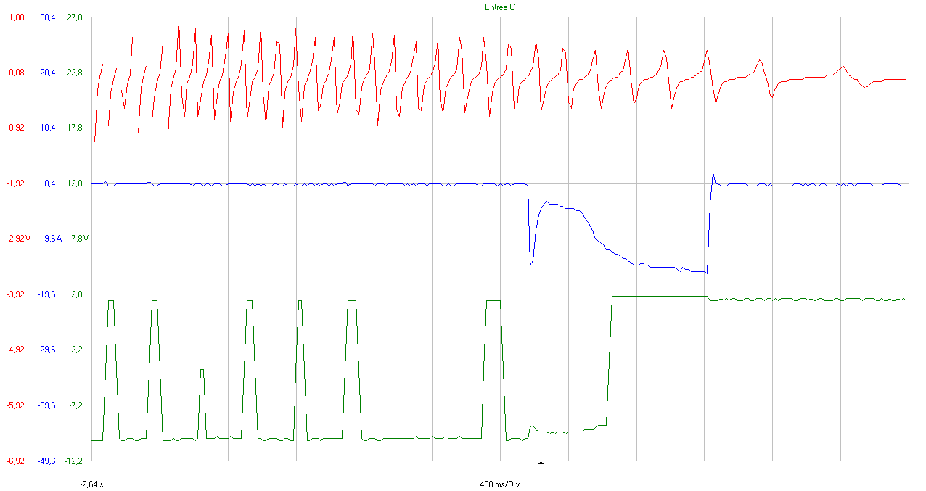

Répondre aux questions suivantes à partir du dossier technique (1.4 Fonctionnement) page A7/17, des graphes ci-avant et du tableau dans le document réponses page C9/9.

2-1 En utilisant le dossier technique page A14/17. Calculer la vitesse de rotation de la roue ω₂₋₁ en rad/s pour l’intervalle de temps t₂-t₁, puis compléter la valeur numérique dans le tableau page C9/9.

Chaque roue comporte un disque de frein fixé avec 6 visAN : ω₂₋₁ = π/3 / 0.090 = 11,63 rad/s
2-2 Le Piaggio MP3 est équipé de pneumatiques à l’avant avec les dimensions suivantes : 120/70-12˝. En supposant que le pneumatique est indéformable (pas d’écrasement du pneumatique), déterminer le rayon de la roue R en m. On rappelle que : 1˝ = 25,4 mm.

Le MP3 est équipé de pneumatiques à l’avant avec les dimensions suivantes : 120/70-12”.
2-3 Calculer la vitesse du véhicule v₂₋₁ en km/h, puis compléter le tableau page C9/9.

2-4 Déduire des questions précédentes et du graphe page B6/15 la vitesse du véhicule au moment où la commande du verrouillage du train avant est émise par le calculateur.

2-5 Conclure quant à la validité de l’essai réalisé par le chef d’atelier et le fonctionnement du dispositif après sa remise en conformité.
L’essai montre que les conditions d’activation du dispositif sont respectées car la vitesse du véhicule est inférieure à 10 km/h, le papillon des gaz est fermé, le bouton de commande de verrouillage n’est comma

ndé par le calculateur qu’une fois le régime de débrayage atteint et de sorte que le verrouillage soit total au voisinage de 0 km/h. De plus aucune anomalie n’est signalée par l’allumage d’un témoin défaut

3 Vérification des caractéristiques et des performances du véhicule

L’objectif de cette partie est de vérifier la position longitudinale du centre de gravité et les performances du véhicule lors du freinage.

Etude du véhicule à l’arrêt sur sol horizontal

Sur la figure ci-dessous sont représentés la position du centre de gravité du véhicule avec le pilote (Roll Lock activé) et les points de contact entre le sol et le véhicule.
x
z
X
G
A
B
h
d
e
0
3
2
1
Paramétrage du système :

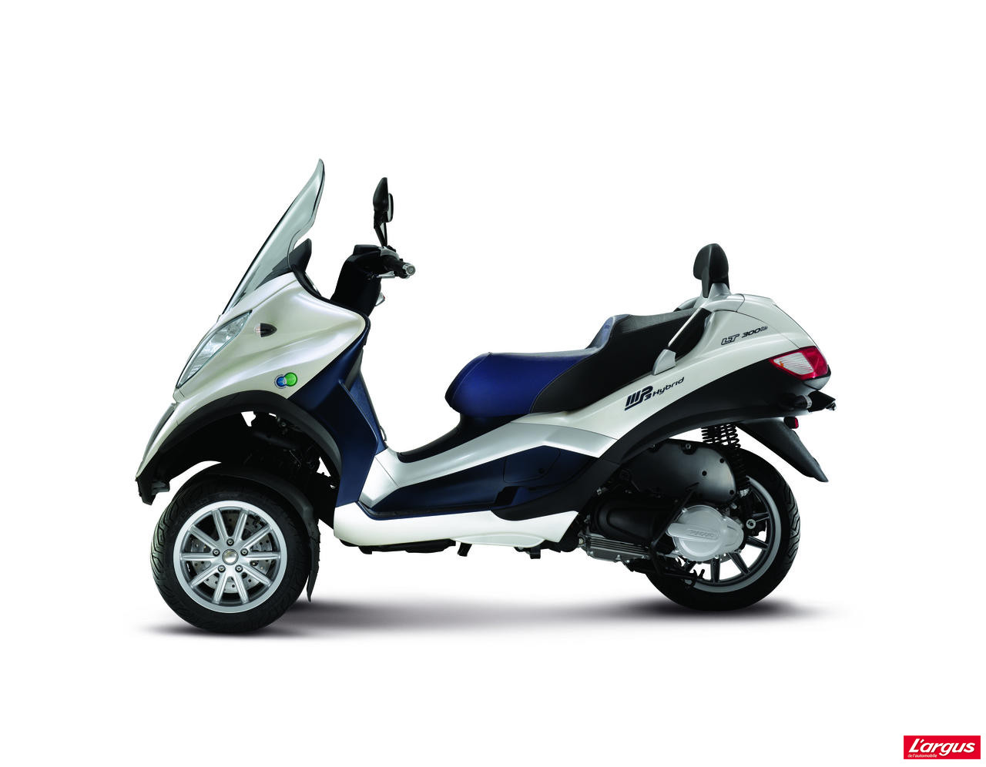

Données et hypothèses :

- la masse totale du véhicule avec pilote est répartie de la façon suivante : 51% à l’avant et 49% à l’arrière
- le véhicule admet un plan de symétrie, par conséquent les actions mécaniques seront représentées dans le plan $R(A, \vec{x}, \vec{z})$
- l’empattement du véhicule est noté : e = 1490 mm
- la masse totale du véhicule avec le plein d’huile, d’essence et le pilote est : m = 326 kg
- l’accélération de la pesanteur vaut g = 9,81 m.s⁻²

On souhaite déterminer la position longitudinale d du centre de gravité G.

On définit les actions mécaniques du sol 0 sur les roues avant 2 et arrière 3 :

- Action mécanique du sol 0 sur la roue avant 2 est définie par le glisseur :
$\left\{T_{0→2}\right\}={}_{A}^{}{\left\{\begin{matrix}{\vec{A}}_{0→2}=NA.\vec{z} \\ \vec{0}\end{matrix}\right\}}$
- Action mécanique du sol 0 sur la roue arrière 3 est définie par le glisseur :
$\left\{T_{0→3}\right\}={}_{B}^{}{\left\{\begin{matrix}{\vec{B}}_{0→3}=NB.\vec{z} \\ \vec{0}\end{matrix}\right\}}$

3-1 Appliquer le principe fondamental de la statique au véhicule et montrer que d a pour expression :

$$d=e\frac{NA}{NA+NB}$$

3-2 Faire l’application numérique et en déduire la valeur de NA, NB et d.

Etude du véhicule pendant le freinage

Le véhicule est à présent en situation de freinage.
$$\vec{A_{0→2}}$$

$$\vec{B_{0→3}}$$

$$\vec{P}$$

$$\vec{NA}$$

$$\vec{TA}$$

x
z
X
G
A
B
h
d
e
0
3
2
1
$$\vec{TB}$$

$$\vec{NB}$$

$$\overset{→}{a}$$

Paramétrage du système :

On souhaite déterminer la valeur de la décélération a.

Dans ces conditions, le facteur d’adhérence longitudinale µ_{L} entre les roues et le sol est de 0,85 : hypothèse d’équiadhérence roues avant, roue arrière. On se place à la limite du glissement entre A et B.

On définit les actions mécaniques du sol 0 sur les roues avant 2 et arrière 3 :

- Action mécanique du sol 0 sur la roue avant 2 est définie par le glisseur :
$\left\{T_{0→2}\right\}={}_{A}^{}{\left\{\begin{matrix}{\vec{A}}_{0→2}=-TA.\vec{x}+NA.\vec{z} \\ \vec{0}\end{matrix}\right\}}$

- Action mécanique du sol 0 sur la roue arrière 3 est définie par le glisseur :

$\left\{T_{0→3}\right\}={}_{B}^{}{\left\{\begin{matrix}{\vec{B}}_{0→3}=-TB.\vec{x}+NB.\vec{z} \\ \vec{0}\end{matrix}\right\}}$

3-3 Donner la relation entre µ_{L}, TA, et NA

3-4 En appliquant le principe fondamental de la dynamique au véhicule en mouvement par rapport au sol lors de cette phase de freinage montrer que la décélération a pour expression :

a = -µ_{L} . g

3-5 Faire l’application numérique et en déduire la valeur de a.

4 Vérification des performances du moteur électrique du motoréducteur

L’objectif de cette partie est de vérifier que le couple fourni par le moteur électrique du motoréducteur est suffisant pour assurer le bon fonctionnement de l’actionneur électrohydraulique.

Le cahier des charges fonctionnel du constructeur impose un couple maximum de 0,5 Nm au niveau du moteur électrique.

Le constructeur a décidé d’utiliser un seul actionneur afin de synchroniser les deux types de verrouillage :

- verrouillage hydraulique N°1, qui correspond au verrouillage des suspensions à l’avant
- verrouillage mécanique N°2 par câble, qui correspond au verrouillage de l’inclinaison du train avant

Les avantages de ce choix sont les suivants :

- limiter les coûts de production
- faciliter les opérations de maintenance
- limiter les masses embarquées, l’encombrement.

Il est conseillé d’analyser attentivement la modélisation du système de verrouillage (pages A5/17 à
A6/17 du dossier technique) avant de traiter les questions suivantes.

Pression dans le circuit hydraulique

Afin de réaliser le verrouillage des suspensions (verrouillage hydraulique N°1), la pression p dans la chambre du maître-cylindre s’élève à 60 bars (schéma B page A6/17 du dossier technique).

4-1 A partir de la pression nécessaire au verrouillage des suspensions, calculer la résultante de la force $\vec{F}$
appliquée au piston 4. On supposera que l’action du ressort du maître-cylindre est négligeable.
F = PxS_{mc}
F = 60.10⁵x (π. étant négligeable.
Détermination du moment nécessaire au verrouillage hydraulique (verrouillage 1)

Données et hypothèses :
5
1
30°
3
4
2
0
$$\vec{c_{3→2}}$$
x₁
y₁
B
C
D

- une étude préliminaire a permis de déterminer l’action de $\vec{c_{3→2}}$,
- pour cette étude on se place en position verrouillée,
- les liaisons sont supposées parfaites.

BC = 60 mm ; ΙΙC_{3→2}ΙΙ = 2177 N

4-2 A l’aide de la figure ci-avant et du schéma C page A6/17, calculer ||$\vec{M_{B,5→2 } }$|| l’intensité du moment en B que le ressort 5 doit appliquer sur la pièce 2 pour réaliser le verrouillage hydraulique (verrouillage 1).

Détermination du moment nécessaire au verrouillage du quadrilatère articulé (verrouillage 2)

Le graphique ci-dessous correspond à un relevé expérimental de l’effort de tension dans le câble 9 noté $F_{1→9 }$en fonction de l’angle θ₁₀ lorsqu’on actionne le frein à disque qui assure le verrouillage du quadrilatère.
$F_{1→9 }$ a été mesuré au point E (voir schéma C page A6/17).

F_{1→9 (N)}
θ ₁₀ (°)
Tension$F_{1→9 }$ dans le câble en fonction de l’angle θ₁₀

L’effort nécessaire au verrouillage du quadrilatère articulé s’effectuera pour un angle θ₁₀=11,7°.

4-3 À partir de la courbe précédente et des données, retrouver la valeur de l’effort que doit exercer le câble 9 sur la pièce 1 afin de réaliser le verrouillage du quadrilatère articulé. On notera cet effort :$F_{1→9 }$.

4-4 En déduire la valeur du moment en G nécessaire au verrouillage du quadrilatère articulé noté :
||$\vec{M_{G,9→1}}$||.

Détermination du moment total nécessaire au verrouillage du train avant (verrouillage 1 et 2)

4-5 A partir des questions 4-2 et 4-4, déterminer le moment total M_{T} nécessaire qui permettra de réaliser le verrouillage des deux systèmes.
M_{T} = M_{B,5→2}+ M_{G,9→1}
M_{T} =113 + 15 = 128 N.m
Couple moteur maximal

On s’intéressera par la suite à la transmission entre le moteur et les pièces 1 et 2. Quels que soient les résultats trouvés précédemment on admettra que M_{T} = 128 N.m.

Données et hypothèses :

- les frottements sont négligeables dans les éléments de la transmission (sauf pour le système roue et vis sans fin).

- le système roue et vis sans fin est irréversible et son rendement vaut : η_{rv} = 0,4

- les caractéristiques des différents engrenages sont les suivants :
Z₆ = 1 filet (vis sans fin 6)
Z₇ = 180 dents (roue 7)
Z₈ = 20 dents (roue 8)
Z₁ = 140 dents (secteur denté 1)

4-6 Calculer le rapport de la transmission r = $\frac{ω_{1/0}}{ω_{6/0}}$ du réducteur qui permet de réaliser le verrouillage des deux systèmes en fonction de Z_{1,} Z₆, Z₇, Z_{8.}

4-7 Calculer alors le couple moteur nécessaire (C_{Mmax}) qui permettra de réaliser le verrouillage des deux systèmes en fonction de M_{T}, r et η_{rv}. On prendra r = $\frac{1}{1260}$.

4-8 A partir de l’extrait du cahier des charges (dossier technique page A8/17) et la valeur trouvée précédemment. Conclure quant à la compatibilité du moteur électrique VALEO MFD 351.

5 Etude thermodynamique : vérification des paramètres régime moteur et position papillon

L’objectif de cette partie est de vérifier l’incidence des paramètres régime moteur et position du papillon des gaz sur le fonctionnement du système Roll Lock et la gestion du moteur.

Le cycle thermodynamique du moteur du MP3 est semblable au cycle théorique décrit par Beau de Rochas
PMH
PMB
V₁
V₂
V
P
0
0
1
2
3
4
5
6

Données : Conditions initiales :
p₁ = 0,98 bar
t₁ = 25 °C
Caractéristiques du mélange :
r = 287 J.kg⁻¹.K⁻¹ : constante caractéristique
c_{p} = 1000 J.kg⁻¹.K⁻¹ : capacité thermique massique à pression constante
c_{v} = 713 J.kg⁻¹.K⁻¹ : capacité thermique massique à volume constant
γ = 1,4 : exposant isentropique
Dosage stœchiométrique : d_{st} = 1/15,1
R = 1 : richesse
Caractéristique du carburant :
Pci = 47,3 MJ/kg : pouvoir calorifique inférieur de l’essence
Caractéristiques du moteur :
ɛ = V₁/V₂ = 11 : rapport volumétrique
C = V₁ – V₂ = 125 cm³ : cylindrée (mono cylindre 4 temps à injection indirecte)

Hypothèses :
Le fluide gazeux (mélange air, carburant puis produits de combustion) est assimilable à un gaz parfait dont les caractéristiques seront les mêmes que celles de l’air. Toutes les évolutions sont supposées réversibles. L’étude s’effectue à 3000 tr/min.

A Détermination de la masse de carburant :

Admission 0-1 :

5-1 Calculer la masse volumique du mélange ρ_{mél}.

5-2 Exprimer et calculer la masse de mélange admise m_{mél} en fonction de la cylindrée C et de ρ_{mél}.

5-3 Déterminer à partir de la masse de mélange admise et du dosage stœchiométrique, la masse de carburant m_{c}.

B Etude du cycle théorique de beau de Rochas:

On prendra pour la suite de l’étude :
m_{c =} 8,85.10⁻⁶kg
m_{T} (masse de mélange totale parcourant le cycle) = 157,6.10⁻⁶ kg.

Compression isentropique 1-2 :

5-4 Calculer les paramètres pression et température au point 2.

Combustion isochore 2-3 :

5-5 Calculer Q_{2→3} la quantité d’énergie fournie par la combustion du carburant.
En déduire la température et la pression de fin de combustion au point 3.

Détente isentropique 3-4 :

5-6 Calculer les paramètres pression et température au point 4.

Travail du cycle W₁₂₃₄₁:

5-7 Calculer le travail du cycle.

5-8 En déduire la puissance thermodynamique théorique.

5-9 Quelle est l’incidence sur la richesse du mélange et les performances du moteur si le capteur de position du papillon des gaz relève une position inférieure à la position réelle ?

5-10 Que se passe t-il si l’information de la position du papillon des gaz est défaillante au niveau du fonctionnement de l’injection et du dispositif Roll Lock ? Comment l’utilisateur sera-t-il informé du dysfonctionnement ?
(voir pages A13/17 et A13/17)

